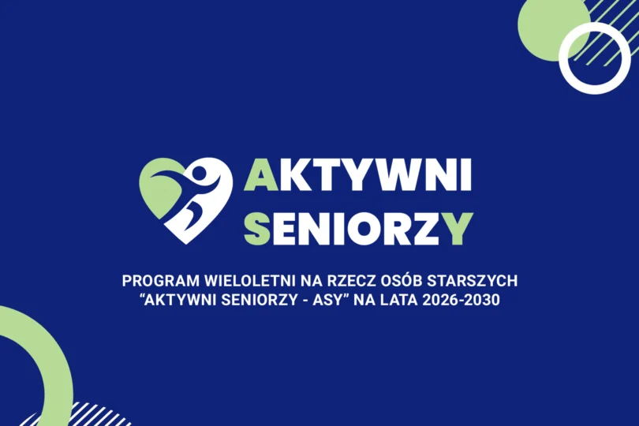
ZAPRASZAMY
wszystkie podmioty zainteresowane udziałem w dodatkowym naborze ofert
w ramach konkursu ogłoszonego na podstawie Programu wieloletniego na rzecz Osób starszych „Aktywni Seniorzy – ASY” na lata 2026-2030,
Priorytet II: Edukacja osób starszych, Edycja 2026
na konsultacje w dniu 29 lipca 2026 r. od godz. 10:00.
Miejsce spotkania: sala konferencyjna Wydziału Polityki Społecznej - pokój 508
(V piętro), Opolski Urząd Wojewódzki w Opolu, ul. Piastowska 14, 45-081 Opole.
Zainteresowanych uczestnictwem prosimy o potwierdzenie udziału do dnia 28 lipca 2026 r. do godz. 15:00 na adresy poczty elektronicznej: wmedolinski@opole.uw.gov.pl oraz ps@opole.uw.gov.pl.
Osoba do kontaktu: Wojciech Medoliński, inspektor wojewódzki, tel. (77) 45 24 507, adres poczty elektronicznej: wmedolinski@opole.uw.gov.pl

Uprawnionymi do złożenia oferty w konkursie są organizacje pozarządowe, w rozumieniu art. 3 ust. 2 ustawy z dnia 24 kwietnia 2003 r. o działalności pożytku publicznego i o wolontariacie (Dz.U z 2025 r. poz. 1338 ze zm.) oraz podmioty wskazane w art. 3 ust. 2 tej ustawy, które w ramach swojej działalności statutowej prowadzą działalność na rzecz osób starszych, na terenie województwa opolskiego

